**初二专题《 区域农业的发展 》拓展任务**

【拓展任务】后续报道——阿尔梅里亚省的“绿色奇迹”

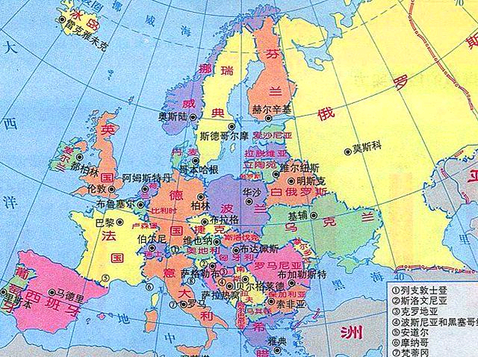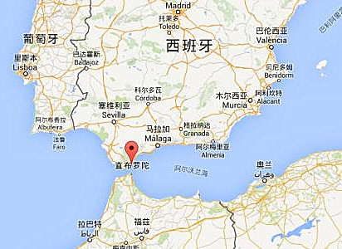

资料：阿尔梅里亚省山地较多，土壤盐碱化也非常严重。自上世纪50年代末起，西班牙政府颁布了一系列鼓励农业发展的政策，当地人民充分利用山坡和沿海沙石滩，进行土壤改良。为提高蔬菜产量，充分利用无土栽培技术、水肥一体化管理的滴灌技术、海水淡化技术、生物防治技术、人工控制模拟作物生长条件等先进科学技术。该地区港口和公路运输发达，通过发展完善销售网络和现代物流业，使得农产品可以12小时内运达欧洲市场。

1.结合材料，请你说说影响阿尔梅里亚省发展农业的因素还有哪些？

2.举例说明阿尔梅里亚省采取哪些措施来发展农业的？

3.我国也是蔬菜出口大国，我们可以向西班牙借鉴的经验有哪些？ 举例说明。